IMPLEMENTAZIONI

|  |  |  |
| --- | --- | --- |
|  | **RELEASE Versione 2016.00.04** | |
| **Applicativo:** | **Con.Te**  **Gestione Console Telematici** |
| **Oggetto:** | Aggiornamento procedura |
| **Versione:** | **2016.00.04(Update)** |
| **Data di rilascio:** | **05/04/2016** |
| **Riferimento:** | **Implementazioni** |
| **Classificazione:** | **Guida utente** |

***IMPLEMENTAZIONI***

Avvertenze Generali 2

Sequenza Installazione 2

Gestione Ordinaria 3

Riferimenti normativi 3

Implementazioni Software 3

Servizi Telematici 3

Accesso ai servizi telematici dell’Agenzia delle Entrate 3

Entratel Multifile 5

|  |  |
| --- | --- |
| Avvertenze Generali |  |

|  |  |
| --- | --- |
|  | Sequenza Installazione |

La presente versione deve essere installata solo dopo aver installato la precedente versione completa (Con.Te 2016.00.00) ed è comprensiva di precedenti Update (Con.Te 2016.00.01, 2016.00.02 e 2016.00.03)

|  |
| --- |
| **btita19 ANNOTAZIONI**   * Consigliamo estrema attenzione nella sequenza di installazione delle versioni: * 2016.00.00 * 2016.00.04 (il presente rilascio, come detto, è comprensivo dei precedenti Update) |

|  |  |
| --- | --- |
| Gestione Ordinaria |  |

|  |  |
| --- | --- |
| Regalami-un-libro[1] | Riferimenti normativi |

Riportiamo integralmente il comunicato apparso sul sito dell’Agenzia delle Entrate il giorno 29/03/2016:

*Dal prossimo 4 aprile, agli utenti persone fisiche abilitati ai Servizi telematici Entratel e Fisconline verrà richiesto, all'atto dell'accesso, di inserire, oltre al Nome utente ed alla Password come avviene attualmente, anche il Codice PIN che viene attribuito a ciascun utente in fase di registrazione: si ricorda che tale codice, per gli utenti Entratel, si ricava estraendo dal PINCODE, rilasciato all'atto dell'abilitazione al servizio, gli 8 caratteri corrispondenti alle posizioni dispari; per gli utenti Fisconline, invece, è costituito dalle 10 cifre ottenute al completamento della procedura di abilitazione.*

*Per consentire la messa in esercizio di questa nuova modalità di autenticazione, l'accesso ai Servizi telematici sarà inibito per manutenzione straordinaria nei giorni 2 e 3 aprile p.v.*

*La nuova modalità di autenticazione comporta che l'utente, dopo aver effettuato l'accesso all'Area Riservata dei Servizi telematici, non dovrà digitare nuovamente il codice PIN per accedere alle funzioni di consultazione, come ad esempio il Cassetto fiscale; viceversa, il codice PIN continuerà a essere richiesto per funzioni di carattere dispositivo, come, ad esempio, la registrazione online di contratti di locazione (RLIweb).*

*Gli utenti che intendono effettuare operazioni di invio file attraverso le apposite funzionalità dell'applicativo Entratel dovranno aver cura di scaricare la versione aggiornata del programma o installare il "Desktop telematico".*

*Con l'occasione si fa presente che gli utenti Fisconline che utilizzano le funzionalità dell'applicativo FileInternet dovranno necessariamente installare il "Desktop telematico", per la predisposizione dei nuovi documenti e dichiarazioni, poichè l'applicativo FileInternet sarà dismesso.*

*Gli utenti che avessero già installato il "Desktop telematico" non avranno necessità di effettuare alcun aggiornamento in quanto avverrà automaticamente.*

Per gli utenti Fisconline che avessero smarrito il PIN, riportiamo il link per come recuperarlo:

[*https://telematici.agenziaentrate.gov.it/Abilitazione/AbilitaRistampa.jsp*](https://telematici.agenziaentrate.gov.it/Abilitazione/AbilitaRistampa.jsp)*.*

|  |  |
| --- | --- |
| TS | Implementazioni Software |

|  |  |
| --- | --- |
|  | Servizi Telematici |

Accesso ai servizi telematici dell’Agenzia delle Entrate

Come sopra anticipato agli utenti persone fisiche abilitati ai servizi telematici Entratel e Fisconline verrà chiesto, al momento dell’autenticazione, oltre al consueto nome utente e password, di inserire anche il PIN, attribuito a ciascun utente in fase di abilitazione al servizio.

A seguito di ciò sono state modificate tutte le funzioni dell’applicativo che accedono automaticamente all’area privata del sito dell’Agenzia delle Entrate, ad esempio:

- l’invio delle forniture (momentaneamente bloccata a causa di problemi sul componente Entratel-Multifile)

- il prelievo delle ricevute

- il prelievo dati catastali

- il prelievo dati dal cassetto fiscale

- il prelievo degli avvisi telematici

- ecc.

Per l’utilizzatore della procedura non cambia assolutamente nulla a livello operativo in quanto sono stati ripristinati tutti gli automatismi preesistenti; l’unica avvertenza è verificare se inserito il PIN nelle

* anagrafiche intermediario, se persona fisica
* anagrafiche utenti, se incaricati all’invio

Riportiamo, a titolo esemplificativo, le videate dove trovare l’informazione; peraltro già presente nelle versioni precedenti:

*Intermediario persona fisica:*

- Gestione intermediari abilitati

- Pannello “Agenzia Entrate”

- Riquadro “Credenziali di accesso all’area riservata Entratel”

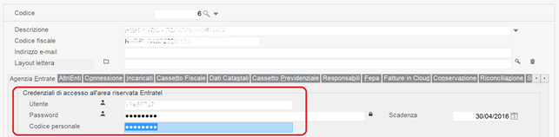

*Intermediario persona giurdica:*

Per ogni utente incaricato alla spedizione

- Gestione utenti

- Pannello “Agenzia Entrate”

- Campi: “Utente Entratel/Fisconline”, “Password”, “Codice PIN”, “Scadenza”

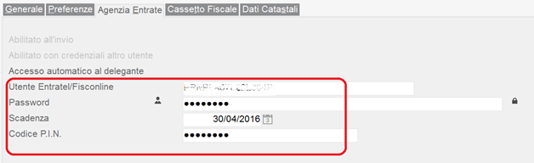

In caso si utilizzi una qualsiasi funzione che accede ai servizi telematici, in mancanza del codice PIN viene rilasciata un’apposita segnalazione

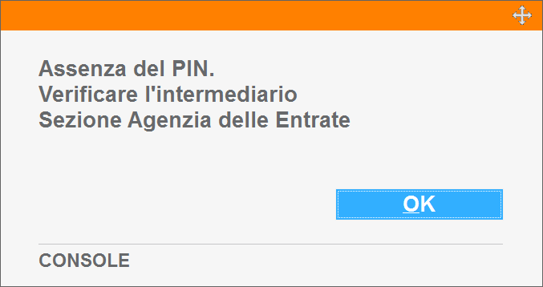

Entratel Multifile

Contestualmente alla modifica in fase di autenticazione sopra descritta l’Agenzia delle Entrate ha rilasciato una nuova versione dell’applicazione Entratel-Multifile che viene utilizzato da ConTe per:

* autenticare le forniture
* inviare le forniture
* aprire le ricevute

Per evitare agli utenti problemi di compatibilità con il software Java e per consentire a più utenti di eseguire contemporaneamente le operazioni sopradescritte, da questa versione il componente viene automaticamente installato, al primo utilizzo e in modo trasparente per l’utilizzatore, da ConTe.

Di conseguenza è stata tolta, dalla pagina di verifica versioni, la possibilità di prelevare il software che, ripetiamo, non deve più essere installato manualmente dall’utente.

Le modifiche introdotte dall’Agenzia delle Entrate riguardano:

* un utilizzo diverso dei certificati dell’ambiente di sicurezza, che è composto da tre file distinti
  + UTEC.P12
  + UTEF.P12
  + UTENTE.KS

Con la versione precedente di Multifile veniva utilizzato solamente UTENTE.KS mentre per quella attuale sono richiesti obbligatoriamente UTEC.P12 e UTEF.P12

In caso nella cartella dell’ambiente sia disponibile solamente il file UTENTE.KS la fase di autentica delle forniture o l’apertura delle ricevute non andrà a buon fine con errori simili a quelli sotto riportati.

Per ovviare al problema è sufficiente mettere a disposizione i file nella cartella oppure reimportare l’ambiente in caso di “automatico”.

**Chiaramente gli utenti che avessero già disponibile l’ambiente completo non devono eseguire nessuna operazione**

|  |
| --- |
|  |
|  |

* Una nuova veste ai rapporti di autentica e invio delle forniture che si presenteranno quindi con questo layout

|  |
| --- |
| *Esempio di autentica* |
|  |
| *Esempio di invio* |
|  |

|  |
| --- |
| **btita19 IMPORTANTE**  **Al momento la funzione di autentica e invio delle forniture è bloccata per problemi sul componente Entratel-Multifile, non imputabili all’applicativo ConTe, che comportano lo scarto delle forniture.**  **Non appena l’Agenzia delle Entrate stabilizzerà la situazione invieremo una nuova versione dell’applicativo.**  **Eventuali invii urgenti possono quindi essere eseguiti manualmente tramite l’applicazione Entratel.** |